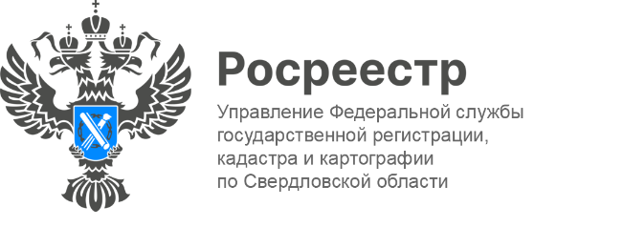

**ПРЕСС-РЕЛИЗ**

**На площадке регионального Росреестра состоялось плановое заседание Общественного совета**

Выполнение комплексных кадастровых работ на территории Свердловской области в 2024 году обсудили на совместном заседании Общественного совета при Управлении Росреестра по Свердловской области.

Заместитель руководителя Управления **Татьяна Янтюшева**, выступая с докладом, отметила, чтоККР являются основным инструментом для увеличения доли количества земельных участков и объектов капитального строительства с установленными в соответствии с законодательством границами.

*«Проведение данных работ позволяет существенно повысить качество данных, содержащихся в Едином государственном реестре недвижимости (ЕГРН) за счет внесения в него сведений о границах земельных участков, кадастровый учет которых осуществлен. Это необходимо для защиты прав собственности, формирования налоговой базы, совершенствования земельно-имущественных отношений и повышения инвестиционной привлекательности регионов»,* — подчеркнул руководитель Управления **Игорь Цыганаш в** ходе дискуссии.

Кроме того, на заседании Общественного совета, с докладом «Предоставление персональных данных в составе сведений из ЕГРН» выступила заместитель начальника отдела подготовки сведений филиала ППК «Роскадастр» по УФО **Елена Романович**.

Представитель Роскадастра рассказала о порядке получения сведений ЕГРН; объеме сведений о правообладателе в выписке ЕГРН; в каких случаях выписка будет содержать полные данные правообладателя и многое другое.

В заключении мероприятия Председатель Общественного совета **Виктор Киселёв** отметил: *«Общественный совет Управления Росреестра действует как эффективная площадка для открытого обсуждения. Открытый диалог помогает профессиональным объединениям и Росреестру выработать совместные решения, которые будут работать, прежде всего, на благо граждан».*

**Контакты для СМИ**

Пресс-служба Управления Росреестра по Свердловской области

+7 343 375 40 81

[press66_rosreestr@mail.ru](mailto::press66_rosreestr@mail.ru)

[www.rosreestr.gov.ru](http://www.rosreestr.gov.ru)

620062, г. Екатеринбург, ул. Генеральская, 6 а.